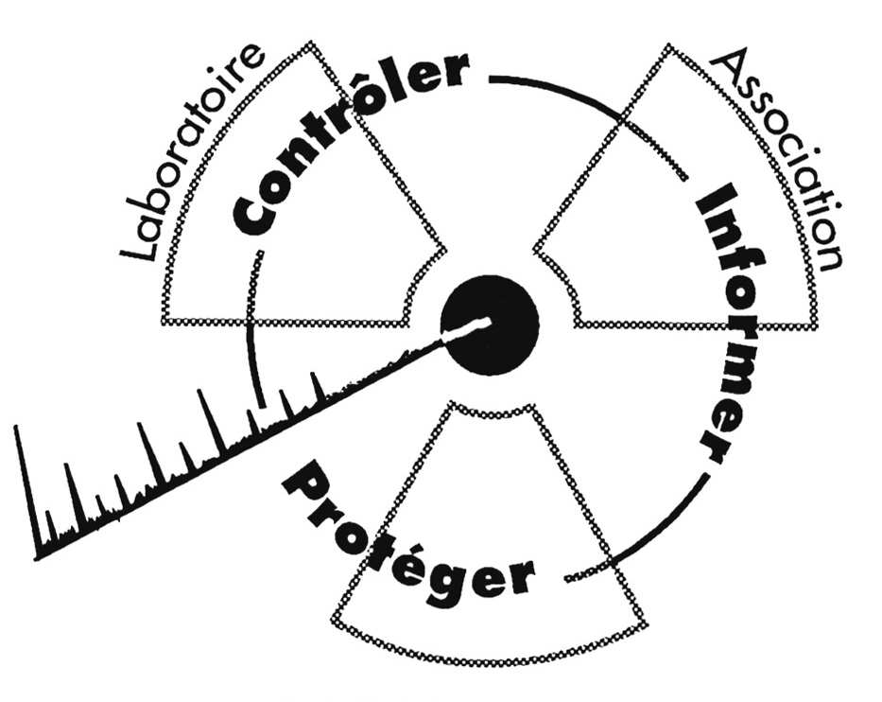

CRIIRAD
Commission de Recherche
et d’Information Indépendantes
sur la Radioactivité
Site : www.criirad.org
Tel : + 33 (0)4 75 41 82 50
Fax : + 33 (0)4 75 81 26 48
E-mail : contact@criirad.org

Valence, le 5 décembre 2006

(8 pages)

Note CRIIRAD N°06-92 / Polonium 210 / Affaire Litvinenko

L’ex espion Russe, monsieur Alexandre Litvinenko est décédé le 23 novembre 2006, dans un hôpital de Londres, suite à une contamination par une forte dose de polonium 210 probablement intervenue le 1er novembre 2006,.
Une contamination radioactive aurait été détectée également, a posteriori, dans divers lieux qu’il a fréquentés, sur les vêtements de certains de ses proches, sur un ressortissant italien qui l’a rencontré le 1er novembre et sur plusieurs avions de la compagnie British Airways.
Cette note a pour objet de donner au public un certain nombre d’informations techniques sur le polonium 210 : caractéristiques radiologiques, présence dans l’environnement, situations à risque, risques sanitaires, etc.

Le polonium 210, un élément très radioactif
Le polonium 210 est un élément radioactif. Il peut être produit artificiellement et présente également une origine naturelle associée à la chaîne de désintégration de l’uranium 238 (la chaîne est reproduite en annexe 1). Il est généré par la suite de désintégrations qui partant de l’uranium 238, et passant entre autres par le radium 226, le radon 222 et le plomb 210 aboutissent au polonium 210 puis se terminent par le plomb 206 stable.
Le polonium 210 fut découvert par Marie et Pierre Curie en 1898.
Sa période physique est de 138 jours. La période radioactive (période physique) est le temps au bout duquel la moitié des atomes radioactifs s’est désintégrée. Dans le cas du polonium 210 sa radioactivité diminue de moitié tous les 138 jours.
Il se désintègre en émettant des particules alpha dont l’énergie typique est de 5,3 millions d’électrons volts. Pour comparaison l’énergie transportée par les rayons du soleil (domaine visible) n’est que de l’ordre de quelques électrons volts.
Ces particules alpha sont des rayonnements ionisants de forte énergie capables de générer des dégâts importants lors de leurs interactions avec la matière vivante (cellules, ADN). L’exposition aux rayonnements ionisants augmente les risques de cancer, d’anomalies génétiques, et pourrait avoir de nombreuses conséquences sanitaires autres que les cancers.
Le polonium 210 présente une très forte activité spécifique.
A partir des caractéristiques reportées dans le tableau T1 ci-dessous, on peut constater que de très faibles quantités de polonium (en masse) correspondent à un taux d’émission de radiations alpha très élevé.
Un seul gramme de polonium 210 présente une activité de 166 000 milliards de becquerels et par conséquent émet 166 000 milliards de particules alpha par seconde.

Pour comparaison 1 milligramme de polonium 210 émet à chaque seconde autant de particules alpha que 4,5 grammes de radium 226 ou 13,5 tonnes d’uranium 238.

T1 / Activité spécifique en Becquerel par gramme de quelques radionucléides

Note : l’activité d’un radionucléide donné, c’est-à-dire le nombre de désintégrations par seconde, est exprimée en Becquerel (Bq). Un Bq = une désintégration par seconde.
Note : la notation scientifique 1,66 E+14 signifie que le nombre 1,66 est à multiplier par un nombre comportant 14 zéros soit au final 166 000 000 000 000.

Un élément radioactif naturellement présent dans l’environnement et la chaîne alimentaire
Le polonium 210 est présent en quantité infinitésimale (en masse) dans l’écorce terrestre. Mais compte tenu de sa très forte radioactivité, les résultats exprimés en becquerels par kilogramme de sol ne sont pas négligeables.
Les mesures effectuées par le laboratoire de la CRIIRAD sur le territoire français, permettent de retenir des valeurs de l’ordre de quelques dizaines de becquerels par kilogramme (sol calcaire) à quelques centaines de becquerels par kilogramme (sol granitique).
Bien entendu des sols ou matériaux naturellement riches en uranium peuvent dépasser plusieurs milliers et dizaines de milliers de becquerels par kilogramme dans les zones minières uranifères (en France à peu près 200 mines d’uranium ont été exploitées sur plus de 25 départements).
Le passage du polonium 210 dans la biosphère est en outre accentué par le fait que, puisqu’il est produit par la désintégration du radon 222, gaz radioactif associé au radium et à l’uranium (voir chaîne de désintégration en annexe 1 et schéma ci-dessous), le polonium 210 se trouve directement sous forme de particules en suspension dans l’atmosphère.

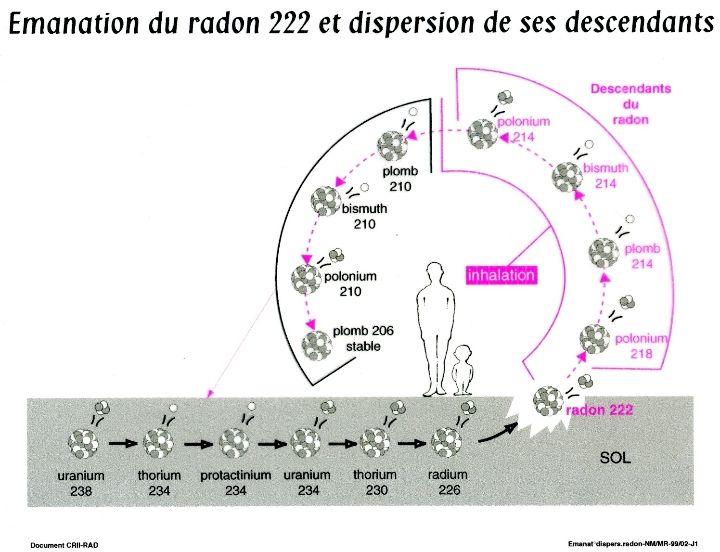

Le polonium 210 se dépose ensuite à la surface du sol et sur la végétation, en particulier sur les végétaux à larges feuilles (le transfert racinaire direct du sol vers les plantes est considéré comme généralement plutôt faible).
Le polonium 210 présent dans le sol et l’air ambiant se retrouve naturellement dans notre organisme principalement par ingestion d’eau et d’aliments et par inhalation.
Via l’alimentation, l’apport journalier de polonium 210 serait en général nettement inférieur à un becquerel par jour. La quantité moyenne de polonium 210 dans le corps humain serait de l’ordre de quelques dizaines de becquerels.
En situation normale le polonium entrainerait ainsi une dose annuelle « naturelle » de plusieurs dizaines de microSieverts ce qui n’est pas négligeable.
Par rapport à la situation moyenne « naturelle » décrite plus haut, il faut noter qu’il existe des modes alimentaires ou des situations conduisant à une ingestion de quantités beaucoup plus élevées de polonium 210.
Par exemple en cas de consommation régulière de denrées alimentaires présentant des concentrations particulièrement élevées de polonium 210 comme certains organismes marins (certains mollusques, dont les moules) ou, dans les pays nordiques, la viande de renne.

L’impact des activités industrielles
Il existe également de nombreuses situations où l’activité de l’homme entraine une augmentation de l’exposition du public au polonium 210 par des rejets dans l’air ou les eaux, ou par d’autres voies.
Une liste non exhaustive, basée sur différentes études conduites par le laboratoire de la CRIIRAD depuis 20 ans, est reproduite ci-dessous :
- Résidence à proximité de mines d’uranium. Les taux d’émanation de radon 222 sont élevés lorsque les mines sont en exploitation (bouches d’aérage des puits de mine) et y compris après exploitation (émanation de radon à partir des remblais miniers et des résidus radioactifs) conduisant à une contamination atmosphérique accrue en polonium 210. Les eaux d’exhaure des mines et les eaux qui ruissellent sur les verses à stériles transportent également les descendants de l’uranium, dont le plomb 210 qui crée en se désintégrant du polonium 210 (voir dossier sur le site de la CRIIRAD : www.criirad.org).
- Résidence à proximité d’anciens sites de production de radium 226 (voir études conduites par la CRIIRAD à l’école Marie Curie à Nogent-sur Marne, à Gif-sur-Yvette, etc.).
- Résidence à proximité d’installations qui manipulent des substances à radioactivité naturelle élevée. La CRIIRAD a pu démontrer par exemple un impact des rejets d’usines d’extraction de terres rares (Rhône-Poulenc à la Rochelle), chimie du zirconium (usine SEPR au Pontet, usine CEZUS à Jarrie), etc.
- Résidence à proximité d’installations de calcination de roches riches en phosphate et permettant de fabriquer du phosphore. Et, plus généralement, impact des usines de fabrication d’acide phosphorique et d’engrais phosphatés (cf. étude CRIIRAD en 2001 sur l’usine Rhodia Chimie de Saint-Clair du Rhône).
- Consommation de substances fabriquées à partir de phosphates riches en uranium. La CRIIRAD a démontré fin 2005 que le phosphate bicalcique produit par l’usine ERKIMIA de Flix en Espagne à partir de phosphorite du Maroc, présente une activité en plomb 210 et polonium 210 de 1 400 Bq/kg). Or il s’agit d’un additif alimentaire pour animaux et il n’est pas exclu que ce type de produit soit utilisé pour l’homme. La consommation journalière de seulement 0,3 gramme de ce produit entrainerait, pour un jeune enfant, une dose annuelle supérieure à la limite sanitaire.

- Inhalation de la fumée des cigarettes. En effet, le dépôt sur les feuilles de tabac (cultivées en plein champ), du polonium 210 contenu dans l’air entraine une concentration élevée en polonium 210 dans les cigarettes, puis dans la fumée de cigarette et une contamination importante des fumeurs. Cette pollution a eu tendance à augmenter du fait de l’utilisation d’engrais phosphatés contenant des quantités importantes d’uranium, donc de radium et conduisant à une émanation plus importante de gaz radon, précurseur du polonium 210.

Devenir du polonium dans le corps
Dans la vie de tous les jours, le polonium pénètre dans notre organisme par ingestion (eau et aliments) et par inhalation.
D’après le Laboratoire National d’Argonne aux USA : environ 50 % à 90 % du polonium ingéré est assez rapidement excrété.
La fraction restante (soit 10 à 50 %) est ensuite diffusée par le sang. Environ 45 % du polonium ingéré va ensuite se concentrer dans le foie, la rate et les reins ; 10 % dans la moelle osseuse et le restant va être réparti dans le corps (dont en particulier les ganglions lymphatiques).
Le taux d’élimination du polonium par l’organisme est tel qu’environ la moitié est éliminée tous les 50 jours (période biologique). A faible dose, cette contamination interne pourrait induire à un excès de risque pour de nombreuses formes de cancer, en fonction des organes touchés.
Dans le cas de fortes doses, comme ce fut le cas pour monsieur Litvinenko, des manifestations cliniques apparaissent rapidement : asthénie, disparition des lymphocytes, perte des cheveux, troubles rénaux, arrêt cardiaque, etc.
En cas d’inhalation de polonium sous forme insoluble, les organes les plus exposés sont les poumons, et le risque de cancer est en particulier celui du poumon. L’excès de cancer du poumon chez les fumeurs est très probablement du en grande partie au polonium 210 présent dans la fumée de cigarettes.
Les facteurs de dose pour le polonium 210 et pour comparaison, le radium 226, l’uranium 238 et le plutonium 238, sont reportés dans le tableau T2 ci-dessous.

T2 / Facteurs de dose par ingestion et inhalation du polonium 210 et quelques radionucléides

Fabrication des sources de polonium 210
Puisqu’il est présent naturellement dans le sol et en particulier dans les roches riches en uranium. Le polonium peut être extrait par voie chimique à partir des roches. Cette méthode a été utilisée historiquement à partir des minerais uranifères de Bohème (pechblende).
Il peut être extrait également à partir du radium 226 et en particulier de sels de radium ou objets radifères anciens. La teneur est alors de 0,2 milligrammes de polonium 210 par gramme de radium.
Mais compte tenu des très faibles quantités présentes (en général moins de 0,1 microgramme de polonium 210 par tonne de minerai d’uranium), la production de quantités significatives est réalisée désormais principalement de façon artificielle au sein de réacteurs nucléaires.
Le flux de neutrons dégagé par les réactions nucléaires transforme un isotope stable, le bismuth 209 en bismuth 210, isotope radioactif de courte période (5 jours), dont la désintégration donne naissance au polonium 210.
Il est également possible de fabriquer du polonium 210, artificiellement, au moyen d’un accélérateur de particules.

Dispositifs contenant une source de polonium 210
Puisqu’il émet une forte radioactivité par émission de particules alpha (rayonnements ionisants de haute énergie), le polonium 210 est utilisé industriellement pour plusieurs types d’applications :
- La fabrication de dispositifs visant à éliminer l’électricité statique au contact des machines qui se chargent par frottement (enroulement du papier, fabrication de feuilles de plastique, usines de textiles). Le polonium est généralement électro-déposé sur un support et inséré dans une brosse, un tube ou un autre type de support. Les particules alpha qu’il émet en se désintégrant ionisent l’air environnant (elles ont un trajet maximal de quelques centimètres dans l’air). Les ions ainsi créés dans l’air peuvent ensuite neutraliser l’électricité statique présente sur les surfaces en contact avec l’air. Ces appareils doivent être remplacés fréquemment (certains fabricants recommandent un remplacement de la source chaque année, du fait de la période relativement courte du polonium 210 : 138 jours). Le polonium 210 est également utilisé dans des brosses pour éliminer la poussière des films photographiques et des lentilles d’appareils photographiques. Selon le Laboratoire National Argonne aux USA, les dispositifs anti électricité statique contiennent typiquement des dizaines à des centaines de milliCuries de polonium 210. Cela pourrait donc correspondre à plusieurs milliards de becquerels.
- La fabrication de sources de neutrons. Pour cela le polonium 210 est associé au Béryllium. Les particules alpha émises par le polonium 210 sont captées par le béryllium qui émet à son tour un neutron. Cette méthode a été utilisée tout au moins dans les premières générations de bombes atomiques pour initier la réaction nucléaire.
- La radioactivité du polonium 210 est tellement élevée qu’il dégage une importante chaleur (140 watts par gramme). Ainsi, selon le Laboratoire National d’Argonne aux USA, la température d’une capsule contenant environ un demi gramme de polonium 210 peut dépasser 500 °C. Cette propriété a été utilisée pour développer des générateurs thermo-électriques légers utilisés par exemple dans le domaine spatial comme source d’énergie pour les satellites.
Certaines autorités russes ont indiqué dans la presse qu’il était impossible que du polonium sorte des circuits contrôlés. Il nous semble qu’en pratique il est extrêmement difficile de contrôler les flux de matière pour ce produit compte tenu à la fois de la courte distance des rayonnements qu’il émet (difficulté de détection à distance) et des quantités de matière infimes de substance nécessaire pour empoisonner mortellement un individu (quelques microgrammes).
Le détournement de matières radioactives est par ailleurs de notoriété publique. Des chercheurs de l’université Stanford aux USA estiment que de 1991 à 2002, 40 kilogrammes de matières nucléaires (uranium ou plutonium) ont été détournées en ex URSS.
On relèvera par ailleurs, que parmi les dispositifs industriels listés plus haut, ceux permettant de réduire l’électricité statique sont de fabrication courante et les publicités de plusieurs fournisseurs sont accessibles sur Internet. Extraire ensuite le polonium présent dans ces objets manufacturés et le conditionner sous une forme facilement transférable à l’homme, est un mécanisme d’approvisionnement envisageable. Il est cependant plus probable que monsieur Litvinenko ait été empoisonné par du polonium directement acquis auprès d’un site de production.
Les analyses poussées qui sont en cours en Angleterre devraient permettre de déterminer le mode de production du polonium 210 en fonction de la présence ou non de traces d’autres isotopes.

Dans tous les cas, la CRIIRAD souhaite dénoncer fermement l’utilisation d’une substance aussi dangereuse pour des applications industrielles (dispositifs anti-électricité statique, générateurs pour satellites) pour lesquelles existent très probablement des solutions technologiques moins « dangereuses ».

Risques de contamination pour le public dans le cas de l’affaire Litvinenko
Le polonium 210 émet en se désintégrant des particules alpha. Il s’agit de rayonnements ionisants qui ont un parcours relativement limité dans l’air (quelques centimètres) et encore plus limité dans la matière dense (on dit couramment qu’une feuille de papier les arrête).
C’est pourquoi tant qu’une source radioactive de polonium 210 est confinée dans un emballage étanche, même relativement peu épais (flacon, sachet) les radiations ne peuvent pas atteindre la personne située à proximité, sauf si bien sûr le conditionnement n’est pas étanche.
La situation est radicalement différente en cas de contamination interne, c’est-à-dire lorsque le polonium 210 se trouve à l’intérieur de l’organisme ce qui arrive en cas d’ingestion ou d’inhalation volontaire ou involontaire de cette substance radioactive, en cas d’injection et en cas de migration par les microlésions de la peau.
Dans le cas de l’affaire Litvinenko, pour évaluer les risques sanitaires pour le public, il faut d’abord repérer et contrôler tous les lieux à risque, puis évaluer les risques pour les personnes qui ont fréquenté les lieux contaminés, c’est à dire les lieux où de la radioactivité a été décelée.
La période du polonium est relativement longue (138 jours) –c’est-à-dire que sa radioactivité met plus de 4 mois pour être réduite de moitié - et une contamination notable pourrait perdurer plusieurs mois (voire plusieurs années si la contamination est très élevée) si les sites ne sont pas traités.
Il faut alors répondre à plusieurs questions très concrètes, nottamment :
- Comment monsieur Litvinenko a-t-il été contaminé ?
- Est-ce qu’entre le lieu de production de la source radioactive et le lieu de son « empoisonnement », du polonium a pu se répandre dans l’environnement ? Où ? Sous quelle forme et en quelles quantités ?
- Est-ce que les personnes qui l’ont empoisonné ont ramené ensuite, involontairement de la contamination sur elles ou avec elles, après leur forfait ? Où ? Sous quelle forme ?
- Entre le moment de son empoisonnement et son admission à l’hôpital, comment monsieur Litvinenko a-t-il contaminé les lieux qu’il a fréquentés ?

La quantité de polonium 210 qui a été « administrée » à monsieur Litvinenko était probablement très élevée - puisqu’elle a conduit à son décès en 3 semaines. En utilisant des données toxicologiques sur les animaux de laboratoire on peut imaginer qu’il s’agissait de quelques microgrammes de polonium 210.
L’activité d’un microgramme est d’environ 166 millions de becquerels. Dans ces conditions, la moindre sécrétion corporelle (salive sur un verre, transpiration sur un objet touché, un siège où il s’est assis ; etc.) a pu conduire au dépôt sur ces objets d’une quantité non négligeable de polonium 210 (plusieurs centaines de becquerels, voire bien plus).

Or, à partir des facteurs de risques officiels, publiés par exemple dans la directive Euratom de mai 96, et reproduits dans le tableau T2 pages précédentes, on peut estimer que, pour un adulte, il suffirait d’ingérer un peu plus de 800 becquerels de polonium 210 ou d’en inhaler un peu plus de 200 becquerels pour que la dose délivrée à l’organisme conduise à un risque de cancer inacceptable au sens de la directive Euratom de mai 96 (c’est-à-dire 1 000 microSieverts par an).
Malheureusement, les informations rendues publiques pour l’instant par la HPA Anglaise (Health Protection Agency) ne comportent aucune donnée quantitative, exprimée par exemple en Becquerel par centimètre carré (Bq/cm2). Sans ces données numériques, il n’est pas possible d’évaluer précisément les quantités de polonium que sont susceptibles d’ingérer ou d’inhaler les personnes qui ont ou vont fréquenter les lieux qui ont été contaminés.
La contamination par ingestion est possible par exemple si une personne touche un objet contaminé puis mange en touchant les aliments avant de les porter à la bouche. Le polonium étant par ailleurs relativement volatil, une tâche de contamination sur un vêtement, un siège, même liquide au départ, pourrait après évaporation conduire à un dépôt de particules de polonium transférables à l’atmosphère et inhalable.

Un radionucléide très difficile à détecter
Dans la nature, le polonium naturel est en général associé à ses radionucléides parents (radium 226, plomb 210) qui émettent des rayonnements gamma. Il s’agit de rayonnements relativement pénétrants, qui traversent facilement la matière et peuvent être détectés relativement facilement au moyen de compteurs Geiger ou de scintillomètres portatifs, sous réserve que l’activité soit relativement élevée.
S’il s’agit par contre de polonium 210 artificiel produit en réacteur nucléaire et chimiquement pur, il n’émet pratiquement que des radiations alpha qui ne peuvent pas être détectés par des compteurs Geiger classiques (les particules alpha n’arrivant pas à traverser les parois métalliques du tube de détection Geiger-Muller, la radiation ne peut être détectée).
Pour contrôler des surfaces ou des objets potentiellement contaminés par le polonium 210 pur, il faut donc utiliser, par exemple, des appareils portatifs spéciaux appelés contaminomètres de surface ou procéder à un frottis mis à compter ensuite au laboratoire sur des machines bien spécifiques (spectromètre alpha par exemple).
C’est pourquoi les autorités douanières ou aéroportuaires n’auraient eu pratiquement aucune chance de détecter la présence de la source radioactive qui a été utilisée dans le cas Litvinenko, en tout cas dans le cadre de contrôles radiologiques de routine.
Pour les mêmes raisons, pour contrôler a posteriori la possible contamination interne des personnes exposées, il est nécessaire de prélever des échantillons biologiques (fèces ou urines) et de les analyser en laboratoire. Ces analyses sont importantes à réaliser rapidement car en cas de contamination il est possible d’administrer à la personne des substances qui facilitent l’élimination du radionucléide.

Rédacteur : Bruno Chareyron, ingénieur en physique nucléaire, responsable du laboratoire de la CRIIRAD.
Merci à toute personne disposant d’informations sur cette affaire, de les communiquer par E-mail à bruno.chareyron@criirad.org

Annexe 1/ Chaîne radioactive de l’uranium 238

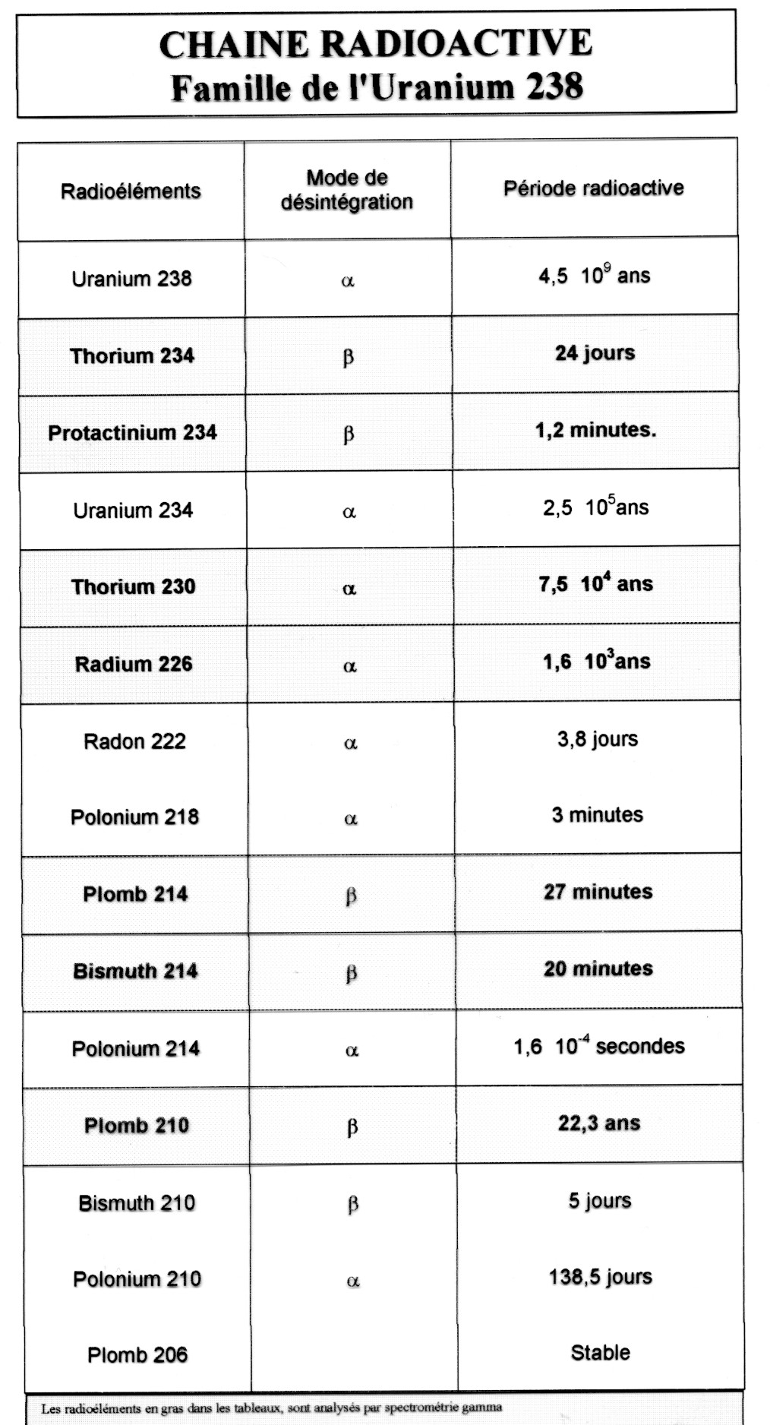

De ce fait, la couche superficielle des sols et des sédiments de ruisseaux et lacs contient d’avantage de polonium 210 que les couches plus profondes.
Le Laboratoire National Argonne aux Etats-Unis estime cet apport à 1 à 10 picoCuries par jour soit 0,037 à 0,37 Becquerels par jour.
En effet les mousses terrestres et les lichens concentrent de nombreuses substances présentes dans l’air, dont le polonium 210, d’où un transfert élevé à la viande des animaux qui se nourrissent de lichens comme les rennes et caribous.
A la température de combustion de la cigarette, 600 à 880 °C, le polonium se volatilise et est partiellement entrainé dans la fumée. Des chercheurs de l’Université de Bologne ont estimé à 75 milliBecquerel l’activité du polonium 210 par cigarette dont 91,7 % dans les cendres ; 6,7 % dans la fumée inhalée par le fumeur et 1,6 % dans la fumée émise aux alentours.
Le Laboratoire National Américain d’Argonne fait état d’études ayant montré que les os des côtes des fumeurs contiennent environ deux fois plus de polonium que celles des non fumeurs. D’une façon générale, la dose de radiation subie par les os du squelette, serait supérieure de 30 % chez les fumeurs.
Exemple d’une recherche effectuée le 30 novembre 2006. Il s’agit d’un fournisseur anglo-saxon. Documentation publicitaire en anglais, traduite par nos soins : « Brosses ionisantes permettant de nettoyer les négatifs, les transparents, lentilles optiques, disques de phonographes, écrans vidéo… / ….une opération rapide et facile enlève les particules et neutralise l’électricité statique ». Le fournisseur recommande de changer chaque année une cartouche pouvant contenir 1 500 microcuries de polonium 210, soit 1,5 milliCurie ou un peu plus de 55 millions de becquerels.
Le document publié par l’IRSN le 28 novembre 2006 précise que « Les doses conduisant à la mort de 50 % des animaux dans un délai de 20 jours après l’intoxication sont de l’ordre de 18 nanogrammes par kilogramme de poids corporel chez la souris, le lapin, le chat et le chien, et de 9 nanogrammes par kilogramme de poids corporel chez le rat. Ces données expérimentales laissent présager que des quantités très faibles de polonium 210, de l’ordre de quelques microgrammes, seraient suffisantes pour se traduire par l’apparition d’effets délétères aigus chez l’homme. ». Si ces chiffres étaient transposables à l’homme, cela correspondrait pour un individu de 80 kilogrammes, à 1,4 microgrammes soit 233 millions de becquerels de polonium 210. Des experts anglais font état, selon les sources, de doses mortelles de 0,12 microgrammes à quelques microgrammes. On peut supposer que puisque le décès est intervenu en 3 semaines, les doses ne sont pas notablement supérieures, sans quoi, une irradiation encore plus intense aurait dû conduire au décès encore plus rapidement.
En réalité, il y a, dans le cas du polonium 210, émission d’un rayonnement gamma de 803 keV dans 0,001 % des désintégrations et émission de rayonnement alpha dans 99,999% (source : Table of Radioactive Isotopes / Browne et Firestone / 1986).

